RUTA PARA CONSULTAR PAA EN SECOP2

Primer paso: entrar por la ruta:
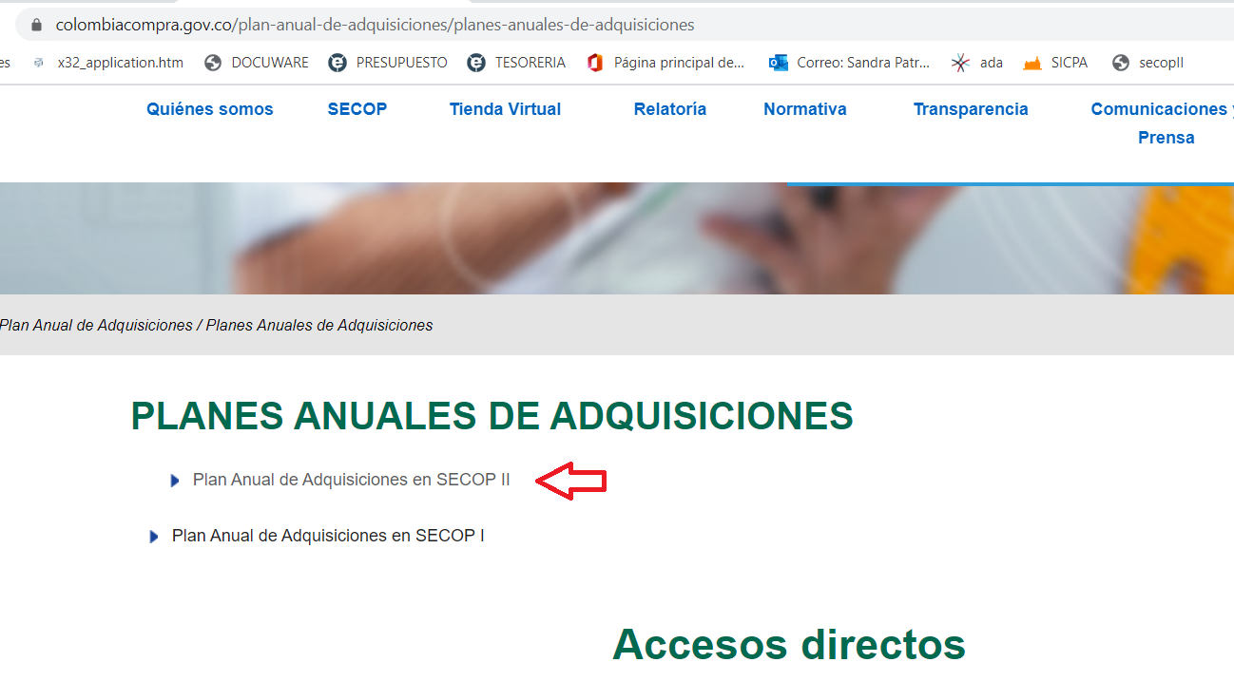

Segundo paso: buscar entidad/descargar
